CONGRESSO EUCARÍSTICO

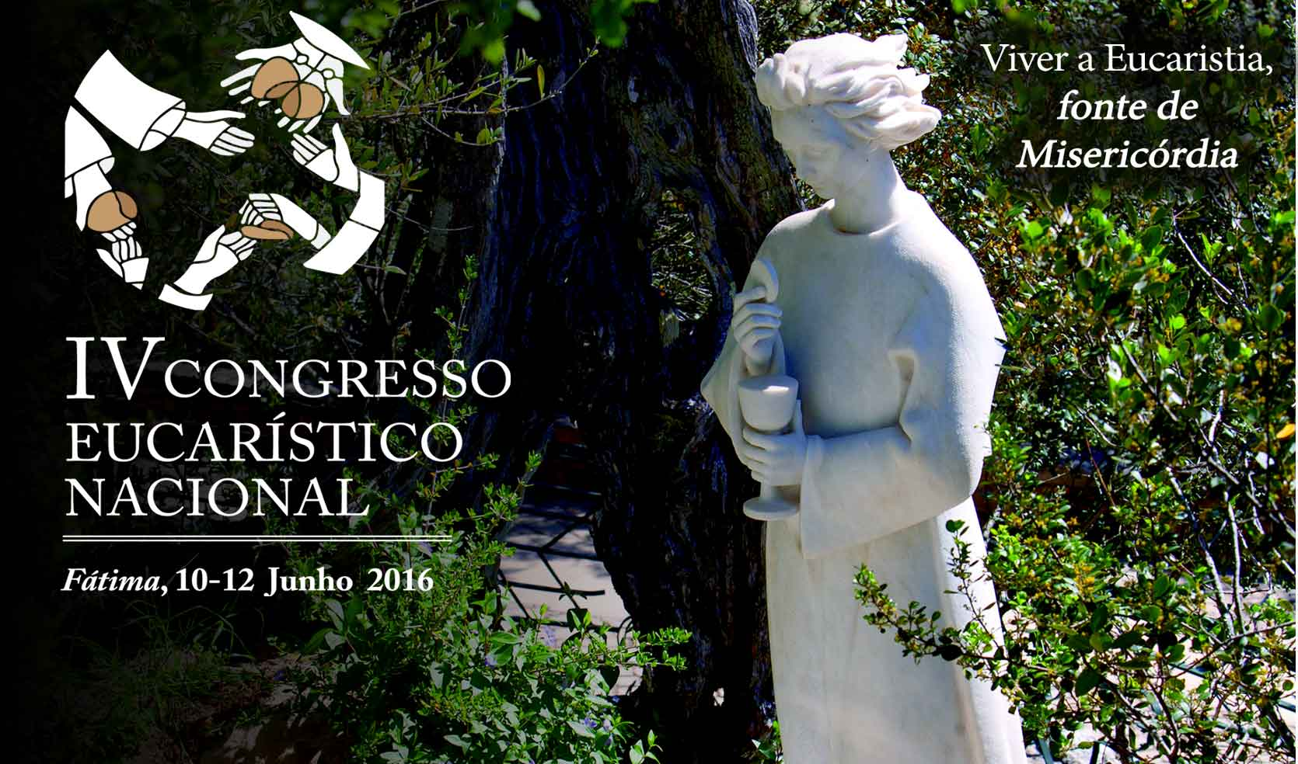
O IV Congresso Eucarístico Nacional, subordinado ao tema “Viver a Eucaristia, fonte de Misericórdia” realiza-se, de 10 a 12 de Junho de 2016, em Fátima.
É promovido pela Conferência Episcopal Portuguesa, em parceria com o Secretariado Nacional do Apostolado da Oração e o Santuário de Fátima.
Esta iniciativa, a decorrer no Centro Paulo VI, enquadra-se no Ano Jubilar da Misericórdia, que foi convocado pelo Papa Francisco, e na celebração do Centenário das Aparições de Fátima, em 2017. Tem lugar precisamente na altura em que passam cem anos sobre a aparição do Anjo aos três Pastorinhos.
A página da internet do Congresso já está disponível, no endereço www.congressoeucaristico.pt, sendo o meio preferencial para realizar as inscrições, que podem ser feitas a partir de 15 de Outubro. No site é possível aceder a informações sobre o programa e a alguns materiais de divulgação, nomeadamente a letra do Hino do Congresso e o cartaz. Este destaca como imagem principal a figura do Anjo dando a comunhão (aos videntes), escultura que integra o monumento da autoria da escultora portuguesa Maria Amélia Carvalheira da Silva, na Loca do Cabeço, Valinhos.
Aberta à participação de todos os interessados, a iniciativa dirige-se “especialmente aos agentes pastorais, que, nas paróquias e noutras comunidades, exercem diversos ministérios e serviços: sacerdotes, diáconos, leigos e membros de institutos de vida consagrada”. Os próprios bispos portugueses anunciaram que as jornadas pastorais do episcopado de 2016 consistirão na participação neste Congresso.
Na apresentação da iniciativa, o padre Manuel Morujão, sj, salientou que a Eucaristia “é o centro do Cristianismo; é a jóia da coroa da sua fé”. O sacerdote explicou que, partindo do exemplo da Cristo, que na Eucaristia continua a dar o seu corpo e sangue, em nome da salvação humana, a organização do Congresso pretender promover, no âmbito desta iniciativa, uma campanha de doação de sangue, mobilizando todas as dioceses. Dar sangue “é algo muito humano e muito cristão”.
Os bispos portugueses destacam “a misericórdia” como “uma dimensão chave da mensagem de Fátima” e recordam a linha de acção do Papa Francisco que “desde o início do seu pontificado, tem acentuado muito a necessidade” da Igreja Católica e das comunidades cristãs “se abrirem à misericórdia de Deus e de serem misericordiosas com todos”.
As intervenções estão a cargo do cardeal brasileiro D. João Braz de Aviz, prefeito da Congregação para os Institutos de Vida Consagrada e as Sociedades de Vida Apostólica, do arcebispo italiano D. Piero Marini, presidente do Comité Pontifício para os Congressos Eucarísticos Internacionais, de D. António Couto, bispo de Lamego, da irmã Ângela Coelho, postuladora da Causa de Canonização dos Pastorinhos de Fátima, de José Eduardo Borges de Pinho, da Universidade Católica Portuguesa, e do padre Francisco Couto, reitor do Santuário de Nossa Senhora da Conceição de Vila Viçosa.
Além das conferências, têm lugar diversos momentos celebrativos, com destaque para a Missa inaugural, inserida na Peregrinação Nacional das Crianças a Fátima, a 10 de Junho, e para a Missa conclusiva, na véspera da peregrinação aniversária de 13 de Junho.

